Приложение
к Акту обследования ОСИ
к Паспорту доступности ОСИ
от «27» августа 2021г. № 1

- Территории, прилегающей к зданию (участка)
I.Результаты обследования:
№ п/п | Наименование функционально-планировочного элемента | Наличие элемента |  | Значимо для инвалида (категория) | Выявленные нарушения и замечания/Работы по адаптации объектов
 |  | Есть/нет | № фото |  | Содержание | Виды работ
1.1 | Вход (выходы) на территорию | есть | 1 | О,К | Дорожное покрытие требует ремонта | износ дорожного покрытия/текущий ремонт
1.2 | Путь (пути) движения на территории | есть | 5,6,7 | О,К | Дорожное покрытие требует ремонта | износ дорожного покрытия/текущий ремонт
1.3 | Лестница (наружная) | есть | 1, 2, 3,4,5 | О,К | Не предусмотрена для (О,К), выделен специальный вход/выход №5. | Внесение изменений не предусмотрено, провести В спорткомплекс отдельный вход/выход не нуждается.
1.4 | Пандус (наружный) | есть |  | О,К | Не выявлено
1.5 | Автостоянка и парковка | есть | 7 | О,К | Износ дорожного покрытия | Проведение ремонтных работ по замене дорожного покрытия.
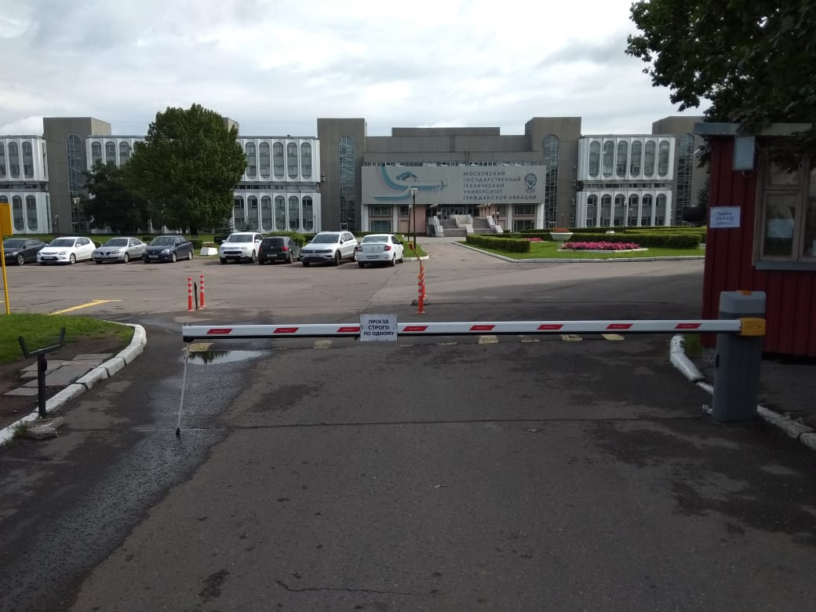

Фото №1

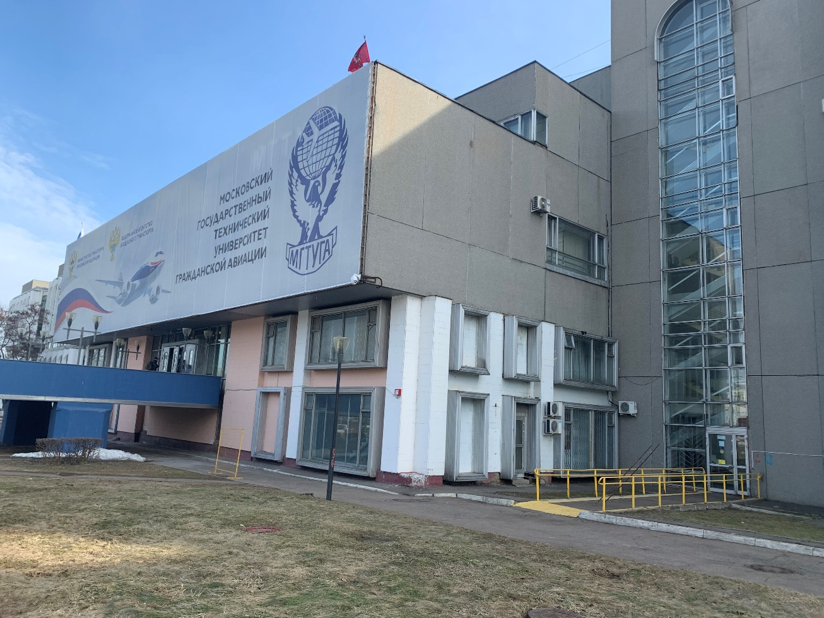
Фото №2

Фото №3
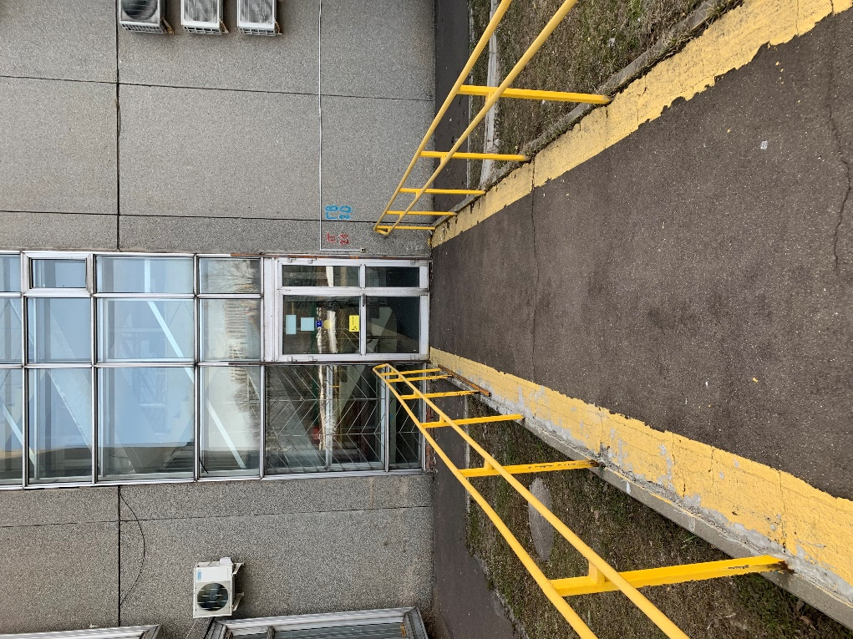

Фото №4

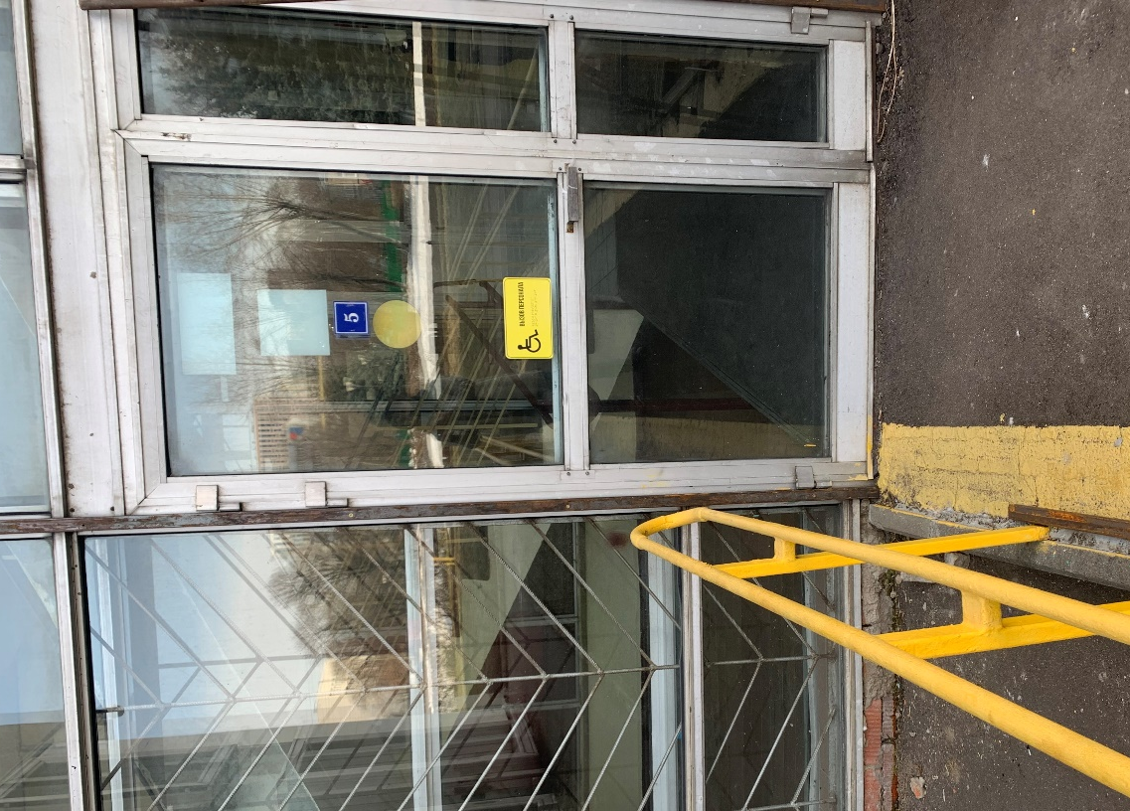

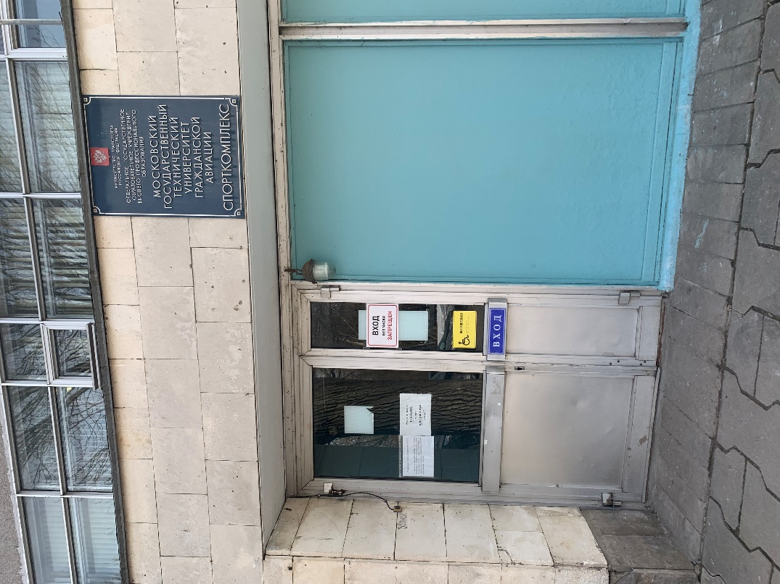
Фото №5

Фото №6
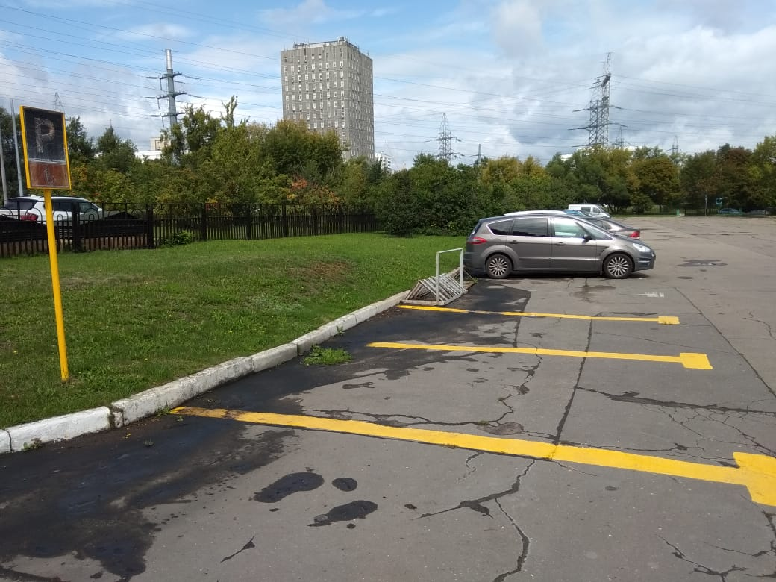

II. Заключение по зоне:
Наименование структурно-функциональной зоны | Состояние доступности(к пункту 3.4 Акта обследования ОСИ) | Приложение | Рекомендации по адаптации (вид работы)** к пункту 4.1 Акта обследования ОСИ
 |  | №ФОТО
Территории, прилегающей к зданию | ДП-П (К,О, С,Г,У) | 1-6 | Замена дорожного покрытия.

